# Reporte de Calidad

Semana 16

Esta semana se terminaron dos tareas que correspondan a fases de remoción de defectos.

En cuanto se termine la ejecución del proceso en su totalidad, se podrá reportar el resto de los indicadores.

## Estado de la calidad del producto

Se cuenta con muy pocos datos de defectos, con respecto al avance en la programación. De acuerdo a la ejecución de las tareas de revisión de diseño durante la semana, se tienen los siguientes datos:

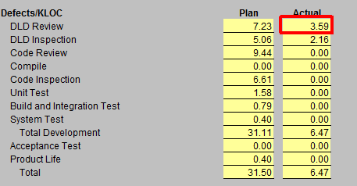

Actualmente la relación entre la revisión de diseño detallado y la elaboración del diseño detallado, se mantiene cerca del valor planeado. Las demás relaciones mostradas en la imagen deberán modificarse conforme se completen las fases del desarrollo de los productos, hasta entonces se podrá tener una evaluación de sus valores.

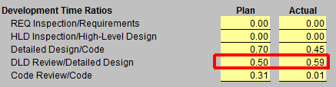

Al momento no se han realizado inspecciones, ni de diseño ni de código fuente.